Муниципальное дошкольное образовательное учреждение «Детский сад № 98»
ИНФОРМАЦИОННАЯ ГАЗЕТА
ДЛЯ РОДИТЕЛЕЙ

К А Р А М Е Л Ь К И
июль

В июле зреет земляника
И на полянке, и в саду.
И все от мала до велика
За сладкой ягодой идут.
Я колючею расту,
Неприметно я цвету.
Мои ягодки сочны
И малиново-красны,
Трудно собираются,
Быстро поедаются.
От болезней и простуд
Чай с моим вареньем пьют.
Хоть из леса родом я,
Но уже – садовая.
(малина)

НАШИ НОВОСТИ
Вот оно какое наше лето!
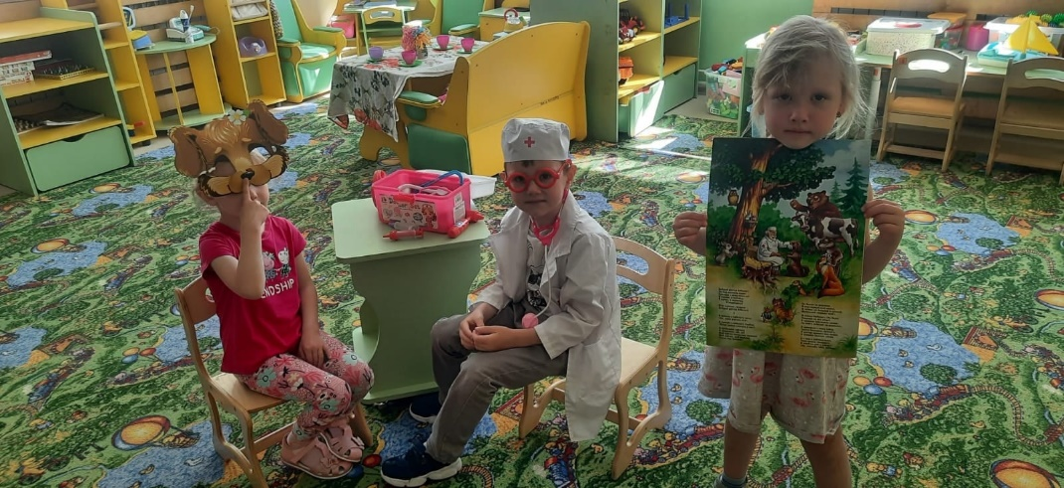
Летнюю работу с детьми в детском саду принято называть оздоровительной, она имеет свою специфику. Важно всемерно использовать благоприятные для укрепления здоровья детей условия летнего времени и добиться, чтобы ребёнок окреп, поправился и закалился, научился понимать и полюбить удивительный, прекрасный мир растений и животных.

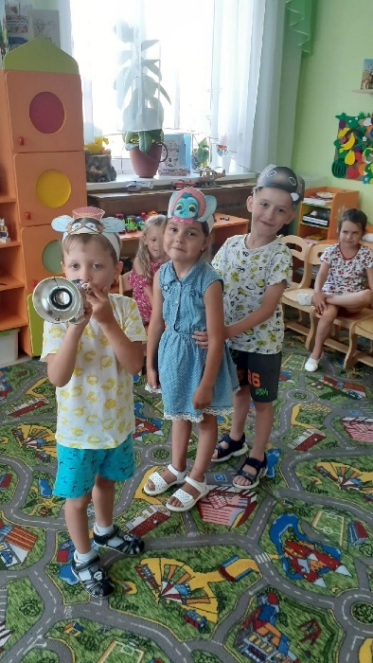
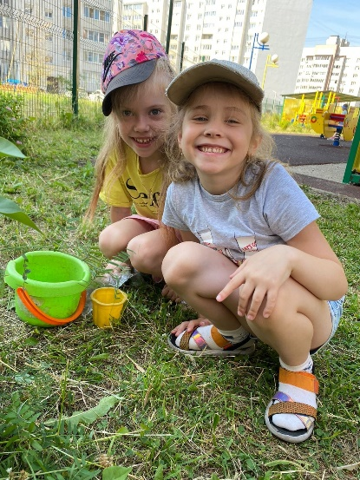
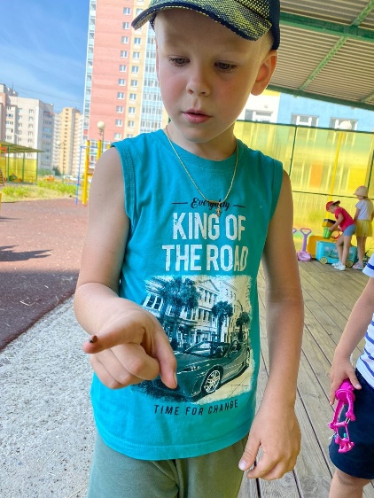

Дошкольники летом в детском саду могут получить массу новых и интересных впечатлений, поскольку именно в этот период они освобождены от образовательной деятельности и посвящают время играм, досугам и экскурсиям.

БЕЗОПАСНОЕ ЛЕТО
ДЕТСКАЯ СТРАНИЧКА
На реку или пруд можно идти только с родителями
или со знакомыми родителей при их общем согласии.
Помоги мальчику решить, с кем пойти на реку.

Раскрась картинку, на которой
дети соблюдают правила
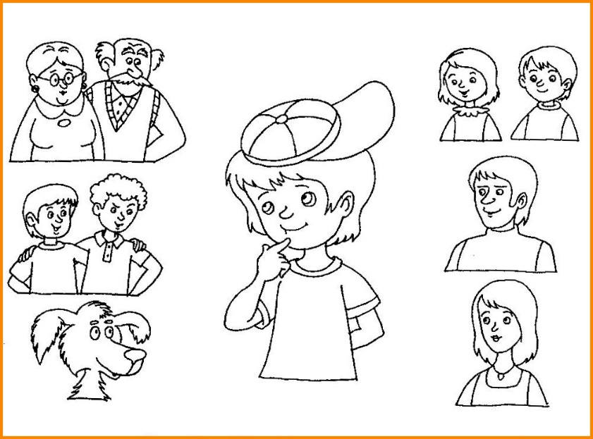
безопасного поведения на воде.

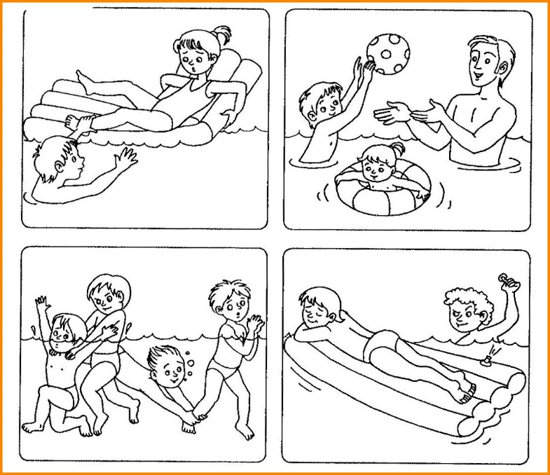
Каждый человек знает, что с солнышком жить
значительно лучше и веселее.
Солнечные лучи полезны для здоровья.
Но злоупотреблять пребыванием
на солнце не стоит.
Подумай, кому из ребят угрожает
солнечная опасность.
Дорисуй зонт и головные уборы,
чтобы защитить детей от солнечных лучей.
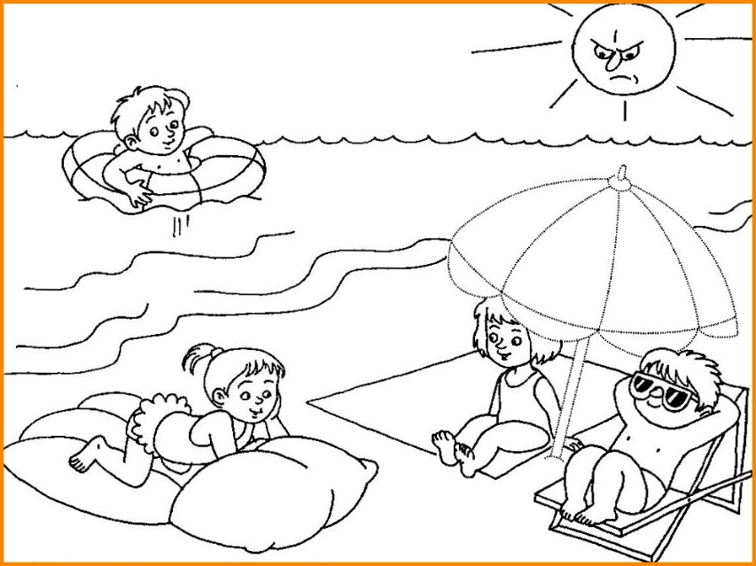

Консультация для родителей
Нравственно-экологическое воспитание
детей дошкольного возраста

Дошкольное детство начальный этап становления человеческой личности. В этот период закладываются основы личности, культуры. Главная цель нравственно-экологического воспитания – формирование начал экологической культуры: правильного отношения ребенка к природе, его окружающей, к себе и людям, как и части природы, к вещам и материалам природного происхождения, которыми он пользуется. Такое отношение строиться на элементарных знаниях экологического характера. Экологические знания – это сведения о взаимосвязи конкретных растений и животных со средой обитания, об их приспособленности к ней. Эти знания помогут ребенку осмыслить, что рядом с ним находятся живые существа, к которым относится человек т.е. он сам. К знаниям об использовании людьми природных богатств, об охране природы.
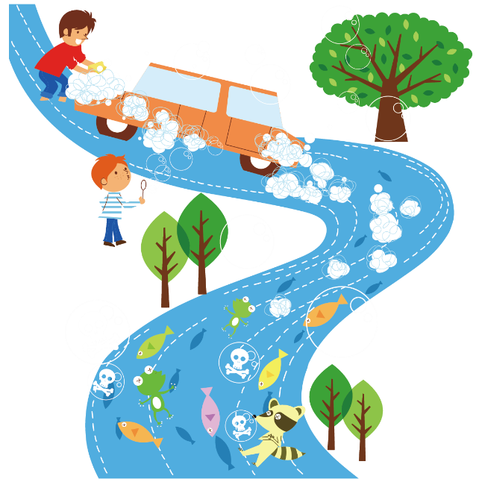
В воспитании экологической культуры большую роль играет сенсорный опыт детей. Поэтому используя самые различные ситуации, продолжается, накапливается и расширяется, уточняется цвет, размер, запах, характер поверхности и другие особенности объектов природы, учит по-разному, образно обозначать эти особенности, сравнивать явления, подбирать эпитеты, синонимы. В систему работы с детьми среднего дошкольного возраста включена работа с произведениями: дети слушают, инсценируют, разыгрывают и с воспитателем создают простые декорации, рисуют иллюстрации.
Дети старшей группы больше знают о природе, умеют ухаживать за живыми существами. Образные представления ребенка этого возраста шире, глубже, воспитатель формирует у детей представления о временах года, о домашних животных и т.д. Наглядные результаты труда детей, убедительны для них самих это результаты личностного роста. Это важно для родителей как свидетельство повышения уровня экологической воспитанности их деятельности их детей, а также уровня их интеллектуального развития.

Подготовила воспитатель Фомина И.М.

